SCENARIUSZ ZAJĘCIA
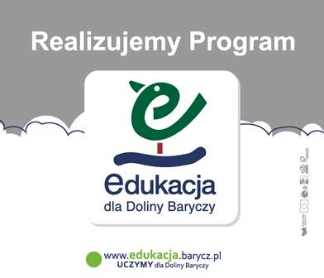

Grupa wiekowa: 3 – 4 latki
Prowadząca: Anna Schulz
Data: 02.06.2017r.
Temat tygodnia: Wiosenna łąka
Temat dnia: Mieszkańcy łąki
Cel ogólny: poznawanie nazw i wyglądu zwierząt mieszkających na łące.
Cel operacyjny: dz. wymienia nazwy wybranych zwierząt zamieszkujących łąkę.
Formy pracy: z całą grupą, w zespołach.
Metody pracy: słowna, oglądowa, czynna, zadaniowa.
Środki dydaktyczne: wiersz t. Fiutowskiej Wiosenne spotkania, obrazki: przedstawiający łąkę wiosną, sylwety zwierząt z wiersza, plansze z etapami rozwoju motyla i żaby, puzzle edukacyjne z Doliny Baryczy – bocian i żabka rzekotka, sznurek, tamburyn, kołatka, nagranie muzyki.
PRZEBIEG
- Spacer na łąkę – opowieść ruchowa przy muzyce połączona z ćwiczeniami artykulacyjnymi.
Jest piękny wiosenny poranek. Idziemy na łąkę. Słońce ogrzewa nas swoimi promieniami. Jest nam miło i ciepło. Rozglądamy się ciekawie dookoła. Wszędzie rosną kwiaty. Pochylamy się, aby je powąchać. Nad nami słychać bzykanie pracowitych pszczółek (bzz, bzz, bzz), które zbierają nektar, a w trawie delikatne cykanie świerszczy (cyk, cyk, cyk). W górze, machają kolorowymi skrzydłami, unoszą się lekkie motyle. Nad stawem skaczą zielone żabki i radośnie kumkają (kum, kum, kum), zupełnie nie zwracając uwagi na bociana, który dumnie kroczy, wysoko unosząc swoje długie, czerwone nogi. Bocian porusza dziobem i nawołuje (kle, kle, kle) swoich przyjaciół na wiosenne śniadanie. Bocian rozwija swoje piękne, duże skrzydła i szybuje nad łąką, podziwiając jej piękno z wysoka.

- Zapoznanie z wierszem T Fiutowskiej – Wiosenne spotkania.
W wiosenny dzień spotkali się:
ryba z rakiem,
biedronka ze ślimakiem,
jaskółka z kukułką,
motylek z pszczółką.
Kret z dżdżownicą,
mrówka z gąsienicą,
pająk z muchą,
żaba z bocianem –
i to już ostatnie spotkanie.

- Rozpoznawanie, nazywanie sylwet zwierząt i owadów, które można spotkać na łące występujące w wierszu. Dzielenie ich nazw na sylaby.

- Zapoznanie z etapami rozwoju motyla i żaby – plansze tematyczne.

- Zabawa muzyczno-ruchowa Bocian i żabki.

Nauczyciel wyznacza sznurkiem staw na dywanie, żabki poruszają się przy akompaniamencie kołatki, skacząc wokół stawu. Dźwięki tamburynu oznaczają, że bocian (wybrane przez nauczyciela dziecko) wyszedł na łowy. Żabki wskakują szybko do stawu i nieruchomieją. Bocian spaceruje wokoło, wysoko unosząc nogi i powtarzając tekst; kle, kle, kle żabki mi się chce. Pojawienie się dźwięku kołatki ponownie jest sygnałem dla żabek – niebezpieczeństwo minęło.

- Układanie w zespołach puzzli przedstawiających bociana (chłopcy) i żabki rzekotki (dziewczynki) przy stolikach.

- Omawianie wyglądu bociana i żabki.

